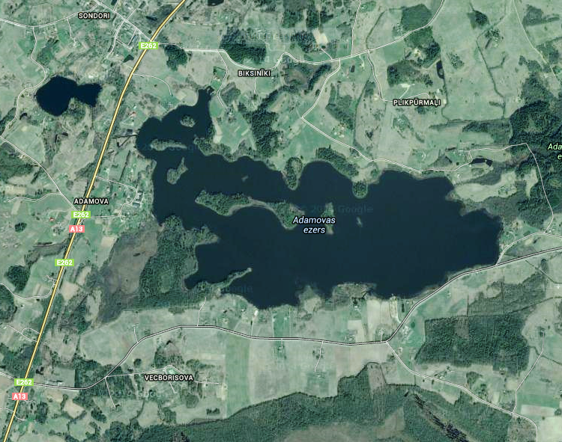

**Nūjošanas pārgājiens apkārt Adamovas ezeram „Jāņus sagaidot”, 21.06.2020.**

Atpūtas vieta - Adamova ≈ 5,1km

Starts un finišs

Atpūtas vieta

Azarkrosti

Pagrieziens uz Lendžiem

Adamovas muiža